# Lý thuyết Bài 13: Vật liệu polymer

**Lý thuyết Hóa** **12 Bài 13: Vật liệu polymer** **- Kết nối tri thức**  
**A. Lý thuyết Vật liệu polymer**  
**I. Chất dẻo**  
**1. Khái niệm**  
- Chất dẻo là các vật liệu polymer có tính dẻo  
- Tính dẻo của vật liệu có tính biến dạng khi chịu tác dụng của nhiệt, áp lực bên ngoài và vẫn giữ được sự biến dạng đó khi thôi tác dụng  
- Thành phần chính của chất dẻo là polymer  
**2. Tổng hợp một số polymer dùng làm chất dẻo**  
- Một số polymer dùng làm chất dẻo thông dụng như PE, PP, PVC, PS, poly(methy methacrylate),… được tổng hợp bằng phương pháp trùng hợp từ các monomer tương ứng.  
 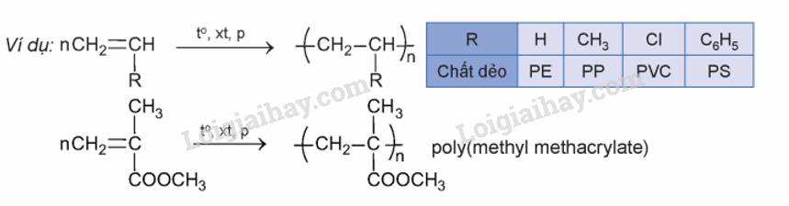  
- Poly(phenol formaldehyde) được điều chế từ phản ứng của formaldehyde với phenol, có mặt acid làm xúc tác  
**3. Ứng dụng của chất dẻo**  
 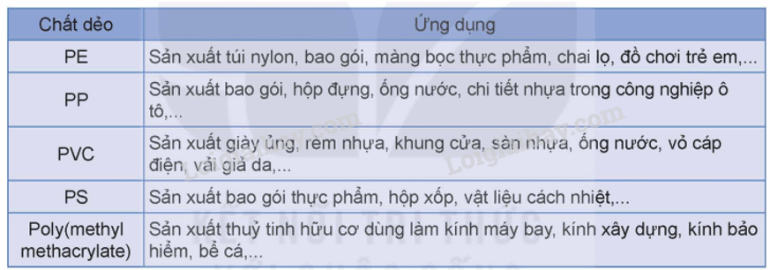  
**4. Ô nhiễm môi trường do chất dẻo và rác thải nhựa**  
 - Các loại nhựa được tạo ra từ chất dẻo khi thải ra môi trường thì phải mất rất nhiều thời gian để phân hủy, do đó việc xử lí rác thải nhựa không đúng cách sẽ gây ô nhiễm môi trường, ảnh hưởng đến cuộc sống con người và động thực vật.  
- Để hạn chế tình trạng ô nhiễm môi trường khi sử dụng đồ nhựa, cần thực hiện một số biện pháp như  
+ Tái chế và tái sử dụng đồ nhựa đã dùng  
+ Hạn chế các loại bao bì nhựa, túi nylon  
+ Mang theo túi đựng khi mua sắm  
+ Sử dụng vật liệu phân hủy sinh học  
+ Phân loại rác thải tại nguồn  
**II. Vật liệu composite**  
**1. Khái niệm**  
Vật liệu composite là loại vật liệu được tổ hợp từ hai hay nhiều vật liệu khác nhau tạo nên vật liệu mới có các tính chất vượt trội so với các vật liệu ban đầu  
Vật liệu composite thường bao gồm hai thành phần chính  
+ Vật liệu cốt có vai trò đảm bảo cho composite có được các tính cơ học cần thiết  
+ Vật liệu nền có vai trò đảm bảo cho các thành phần cốt của composite liên kết với nhau nhằm tạo tính thống nhất cho vật liệu compiste.  
**2. Ứng dụng**  
- Vật liệu composite cốt sợi được dùng phổ biến để sản xuất thân, vỏ máy bay, tàu thuyền, thân xe đua, khung xe đạp,…  
- Vật liệu composite cốt hạt được dùng để sản xuất gỗ nhựa, bê tông,…  
**III. Tơ**  
**1. Khái niệm**  
Tơ là những vật liệu polymer có dạng sợi mảnh và có độ bền nhất định.  
**2. Phân loại**  
 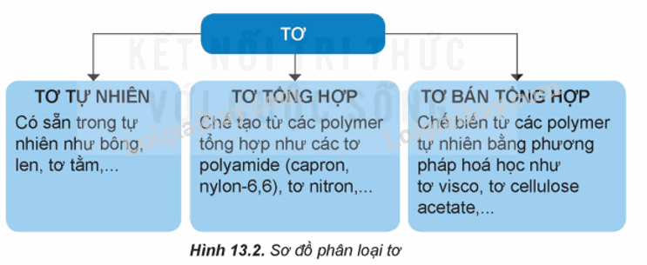  
**3. Một số loại tơ thường gặp**  
*a) Tơ tự nhiên*  
+ Sợi bông: là một loại tơ sợi được lấy từ quả bông, thành phần chủ yếu của sợi bông là cellulose. Sợi bông có nhiều ưu điểm như mềm mịn, thấm hút mồ hôi tốt, thông thoáng nên vải dệt từ sợi bông được sử dụng phổ biến trong ngành may mặc.  
+ Len: là một loại tơ được làm từ lông một số loài động vật như cừu, dê, lạc đà,…có thành phần chính là protein.  
+ Tơ tắm: là loại tơ được lấy từ kén của con sâu tằm. Tơ tằm có cấu trúc là các chuỗi protein do sâu tằm tiết ra. Vải dệt từ sợi tơ tằm có độ bóng cao, mềm mại, thoáng khí, hút ẩm tốt  
*b) Tơ tổng hợp*  
+ Tơ nylon – 6,6 thuộc loại tơ polyamide được tổng hợp từ hai loại hợp chất đều chứa 6 nguyên tử carbon trong phân tử, có tính dai, mềm, ít thấm nước nên được dệt vải may mặc, vải lót lốp xe,…  
+ Tơ capron thường được tổng hợp từ phản ứng trùng hợp mở vòng -caprolactam:  
 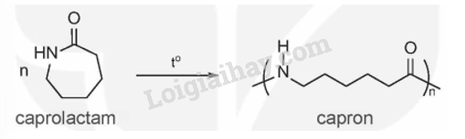  
+ Tơ nitron được tổng hợp từ phản ứng trùng hợp vinyl cyanide (hay acrylonitrile), tạo thành polyacrylonitrile  
 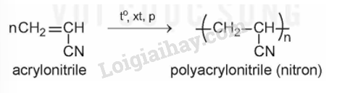  
Tơ nitron dai, bền với nhiệt và giữ nhiệt tốt nên thường được dùng để dệt vải quần áo ấm, vải bạt,…  
*c) Tơ bán tổng hợp*  
+ Tơ visco có cấu trúc phân tử giống cellulose, được sản xuất từ các nguồn cellulose. Vải visco dai, bền, thấm mồ hôi và thoáng khí, thường dùng để dệt vải may quần áo mùa hè  
+ Tờ cellulose acetate: là một trong những loại tơ sợi bán tổng hợp được tạo ra sớm nhất, tơ mềm nịn, đàn hồi, thoáng khí, thấm hút mồ hôi, khô nhanh bền màu được sử dụng để dệt các loại vải như sa tanh, dệt kim.  
**IV. Cao su**  
**1. Khái niệm**  
- Cao su là vật liệu polymer có tính đàn hồi  
Tính đàn hồi là tính bị biến dạng của vật khi chịu lực tác dụng bên ngoài nhưng trở lại hình dạng ban đầu khi lực thôi tác dụng  
- Có hai loại cao su là cao su thiên nhiên và cao su tổng hợp  
**2. Cao su thiên nhiên**  
Cao su thiên nhiên được lấy từ cây cao su. Cao su thiên nhiên có tính đàn hồi, không dẫn điện, không thấm khí và nước, không tan trong nước, ethanol,… nhưng tan trong xăng và benzene.  
Cao su thiên nhiên có phản ứng với lưu huỳnh tạo cao su lưu hóa có tính đàn hồi, chịu nhiệt, lâu mòn, khó tan trong dung môi hơn cao su không lưu hóa.  
**3. Cao su tổng hợp**  
+ Cao su buna có tính đàn hồi và độ bền kém hơn cao su thiên nhiên. Cao su buna được tổng hợp từ phản ứng trùng hợp buta – 1,3 – diene ở điều kiện nhiệt độ và áp suất thích hợp, có kim loại Na xúc tác.  
 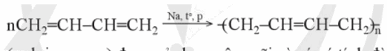  
+ Cao su isoprene được sử dụng rộng rãi vì có tính đàn hồi tốt, độ bền cao, khả năng chống mài mòn và chịu nhiệt tốt.  
+ Cao su buna – S có tính đàn hồi cao, dùng để sản xuất lốp xe, đệm lót, đế giày, vật liệu chống thấm,…Cao su buna – S được điều chế bằng các cho buta – 1,3 – diene trùng hợp với styrene  
 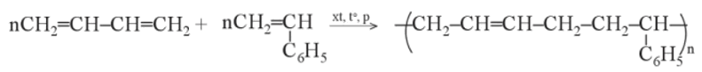  
+ Cao su buna – N có tính chống dầu tốt, được dùng để sản xuất găng tay cao su y tế, đai truyền động, ống, gioăng cao su,….Cao su buna – N được điều chế bằng cách cho buta – 1,3 – diene trùng hợp với acrylonitrile.  
 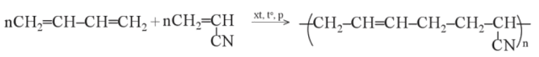  
+ Cao su chloroprene có tính đàn hồi cao, bền với dầu mỡ, được dùng để bọc các ống thủy lực công nghiệp, ống nhún và đệm làm kín,…Cao su chloroprene được điều chế từ phản ứng trùng hợp chloroprene.  
 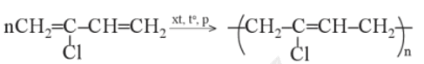  
**V. Keo dán**  
**1. Khái niệm**  
- Keo dán là vật liệu có khả năng kết dính bề mặt của hai vật liệu rắn với nhau mà không làm biến đổi bản chất các vật liệu được kết dính.  
- Bản chất của keo dán là có thể tạo ra các màng rất mỏng, bền vững và bám chắc vào bề mặt các mảnh vật liệu được dán  
**2. Một số loại keo dán**  
*a) Nhựa vá săm*  
Nhựa vá săm là dung dịch dạng keo của cao su trong dung môi hữu cơ như toluene, xylene,… thường được dùng để vá chỗ thủng của săm xe.  
*b) Keo dán epoxy*  
Keo dán epoxy còn gọi là keo dán hai thành phần. Thành phần chính là hợp chất chứa hai nhóm epoxy ở hai đầu.  
Ưu điểm: độ kết dính rất cao, chịu nhiệt, chịu nước, chịu dung môi, chịu lực tốt, rất dễ sử dụng  
*c) Keo dán poly(urea – formaldehyde)*  
poly(urea – formaldehyde) được sản xuất từ urea và formaldehyde.  
   
Keo dán bền với dầu mỡ và các dung môi thông dụng, thấm vào nước kém.  
**B. Trắc nghiệm Vật liệu polymer**  
Đang cập nhật …  
**C. Sơ đồ tư duy Vật liệu polymer**